**Entregable Final**

* 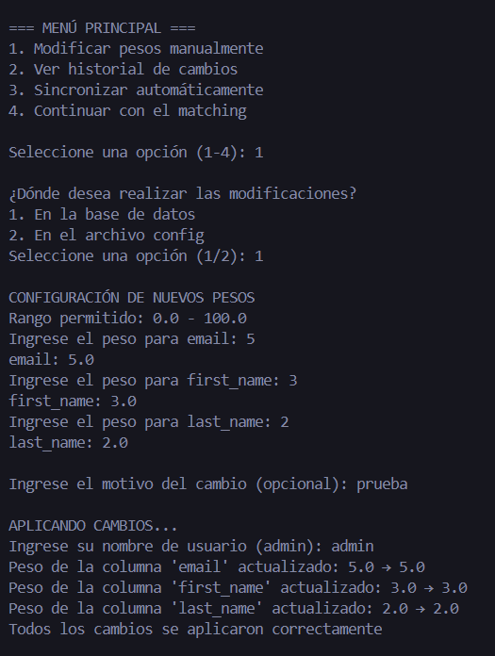Código que permita cambiar los pesos y recalcular resultados.

En el menú principal del sistema te permite seleccionar la opción según la necesidad que se tenga. En este caso se selecciona la opción para modificar los pesos.

* Capturas de las pruebas con diferentes configuraciones de pesos y en diferentes filas.

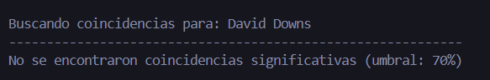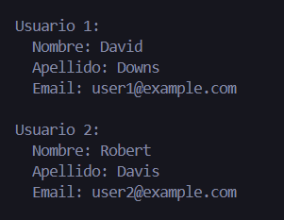

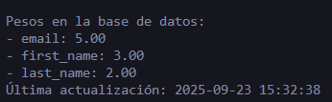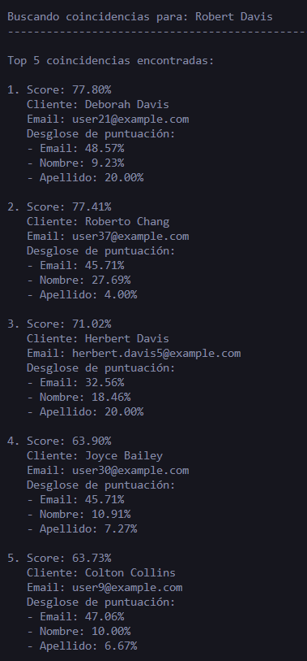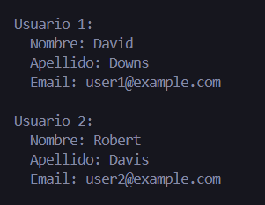

Pruebas con los pesos principales para verificar la funcionalidad del sistema y el match hecho.

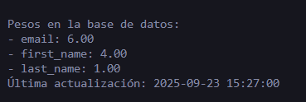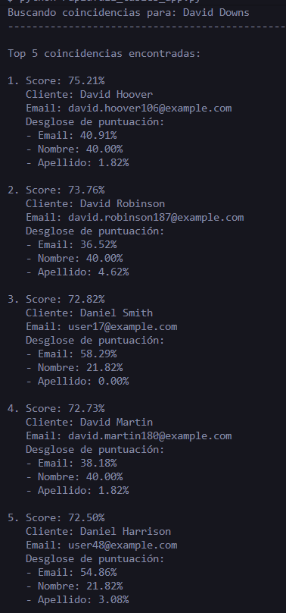

Prueba con diferentes pesos a los iniciales en el usuario 1 para mostrar el funcionamiento del match.

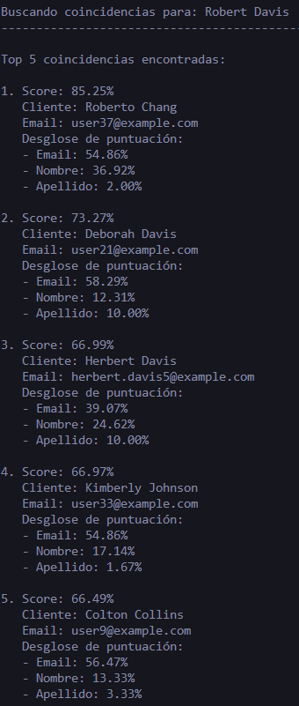



Prueba con diferentes pesos a los iniciales en el usuario 2 para mostrar el funcionamiento del match.

Conclusiones.

* Configuración que se consideró más justa.
  + Email: 5
  + Nombre y Apellido: 2
    - La configuración de 5, 2.5 y 2.5 es la más equilibrada porque el correo conserva un peso fuerte (50%) al ser un identificador único, mientras que nombre y apellido se reparten de forma justa el otro 50%. De esta manera, se le da importancia tanto a la parte del correo como a la personal. Esta distribución ayuda a evitar coincidencias equivocadas, funciona mejor con nombres comunes y también da un poco de flexibilidad frente a errores de escritura, sin perder la precisión en el matching.
* Posibles problemas detectados.
  + Calidad de datos: emails mal formateados, variaciones en nombres/apellidos
  + Caracteres especiales y acentos inconsistentes
  + Falsos positivos en emails similares
  + Dificultad con nombres compuestos o apellidos múltiples
  + Espacios extra o faltantes en los campos
* Recomendaciones de mejora (Beneficios y Limitaciones).
  + Normalizar los emails y nombres, como seria en lowercase y también quitar los acentos para de esta forma no tener problemas con los nombres que los lleven mejorando el match.
  + Limitaciones podría ser el que no se suele contemplar el caso de nombres compuestos o apellido lo cual dificultaría mucho el match.